|  |  |  |
| --- | --- | --- |
| DDM | Des régions de France | 01a |

Géographie de la Bretagne.

La Bretagne est une région de France qui se situe à la pointe Ouest du Pays.

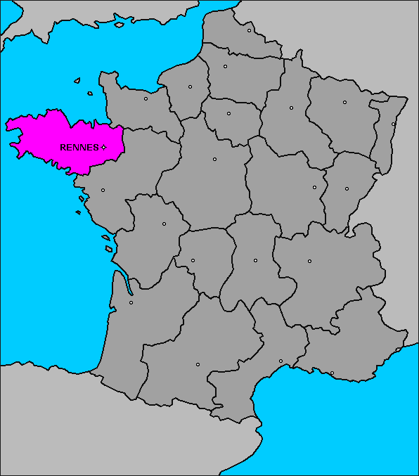

*Carte de France montrant en rose la Bretagne.*

Il existe plusieurs sortes de Bretagne :

* La Bretagne administrative. Elle est composée de quatre départements et ses plus grandes villes sont **Rennes**, Vannes, Saint-Brieux et Quimper.
* La Bretagne Historique. Ce regroupement contiendrait en plus le département de la Loire-Atlantique (le département de Nantes).

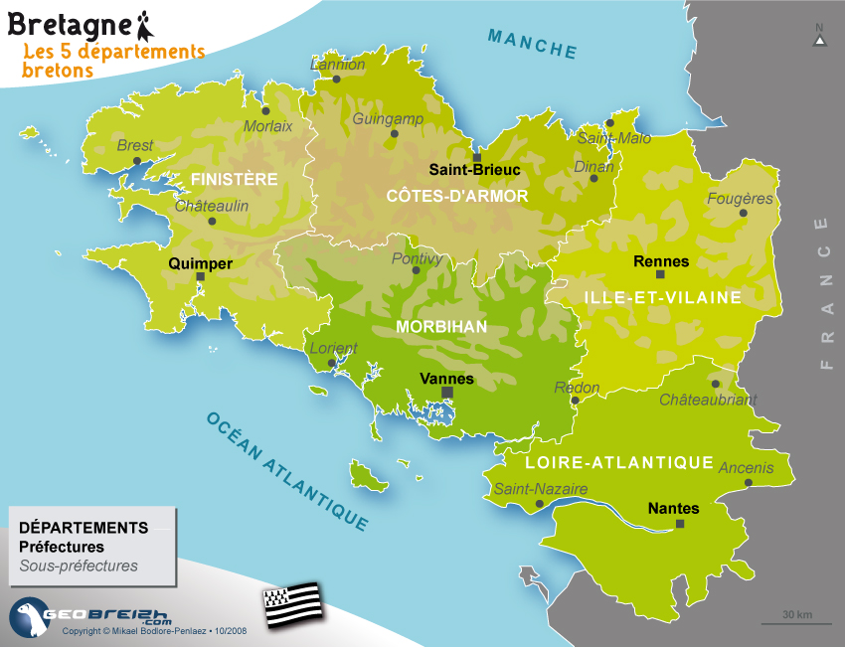

*Carte de la Bretagne avec ses 5 départements.*

Cette région compte environ 3 millions d’habitants. La Bretagne est _______plus grande/petite que la région _________________________.

Rennes se situe à ____ km de ______________________.